COVID19 – vészhelyzeti reagálás 2020.03.-tól folyamatosan (2019/20 tavaszi és 2020/21 őszi félévben)
Plan - Tervezés | Do - Végrehajtás | Check - Ellenőrzés | Act – Beavatkozás
- oktatáshoz kapcsolódó eszközök és tapasztalatok felmérése  - kapcsolódó technikai és módszertani kompetenciák fejlesztése  - folyamatos támogatás az oktatók részére a digitális oktatáshoz kapcsolódóan | Oktatói digitális tapasztalatok felmérése (Neptunk oktatói kérdőív, 2020.03.)  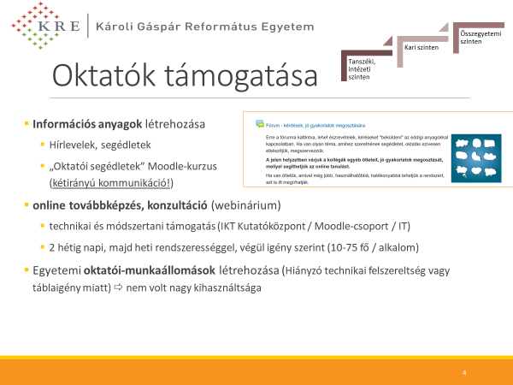 | - Oktatói visszajelzések (e-mailek, képzések során) elemzése, igények továbbítása a vezetőség felé  - Webináriumok utáni kérdőív fejlesztése (jelenleg folyamatban)  - A vészhelyzet elején kiküldött kérdőív (digitális oktatással kapcsolatos tapasztalatok) ismételt kiküldése, változások regisztrálása (2020 december) | - rendszeres képzések folytatása a pozitív visszajelzések alapján (Moodle, MSTeams, Zoom)  - további egyéni/ kiscsoportos támogatás igény alapján  - technikai fejlesztés az oktatói igények alapján (Zoom-licenc és BigBlueButton beszerzése, Moodle kapacitásbővítés elindítása)

Plan - Tervezés | Do - Végrehajtás | Check - Ellenőrzés | Act – Beavatkozás
- hallgatók informálása, mentorálása  - folyamatos támogatás a hallgatók részére a digitális tanuláshoz kapcsolódóan | 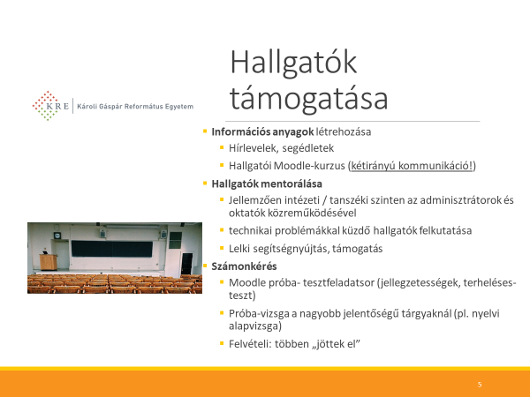 | - A lemorzsolódás (inaktív hallgatók) mérése  - Hallgatói visszajelzések regisztrálása és továbbítása a vezetőség felé (pl. a Moodle-teszt során beérkező kommentek, megjegyzések) | - Az egyetem által támogatott eszközök sorának szűkítése:  - célzott támogatás;  - a hallgatókat ne terheljük túl a sok különböző felülettel;  - tevékenységek követhetősége, számon-kérhetősége,  - biztonságos, zárt rendszerek használata.

